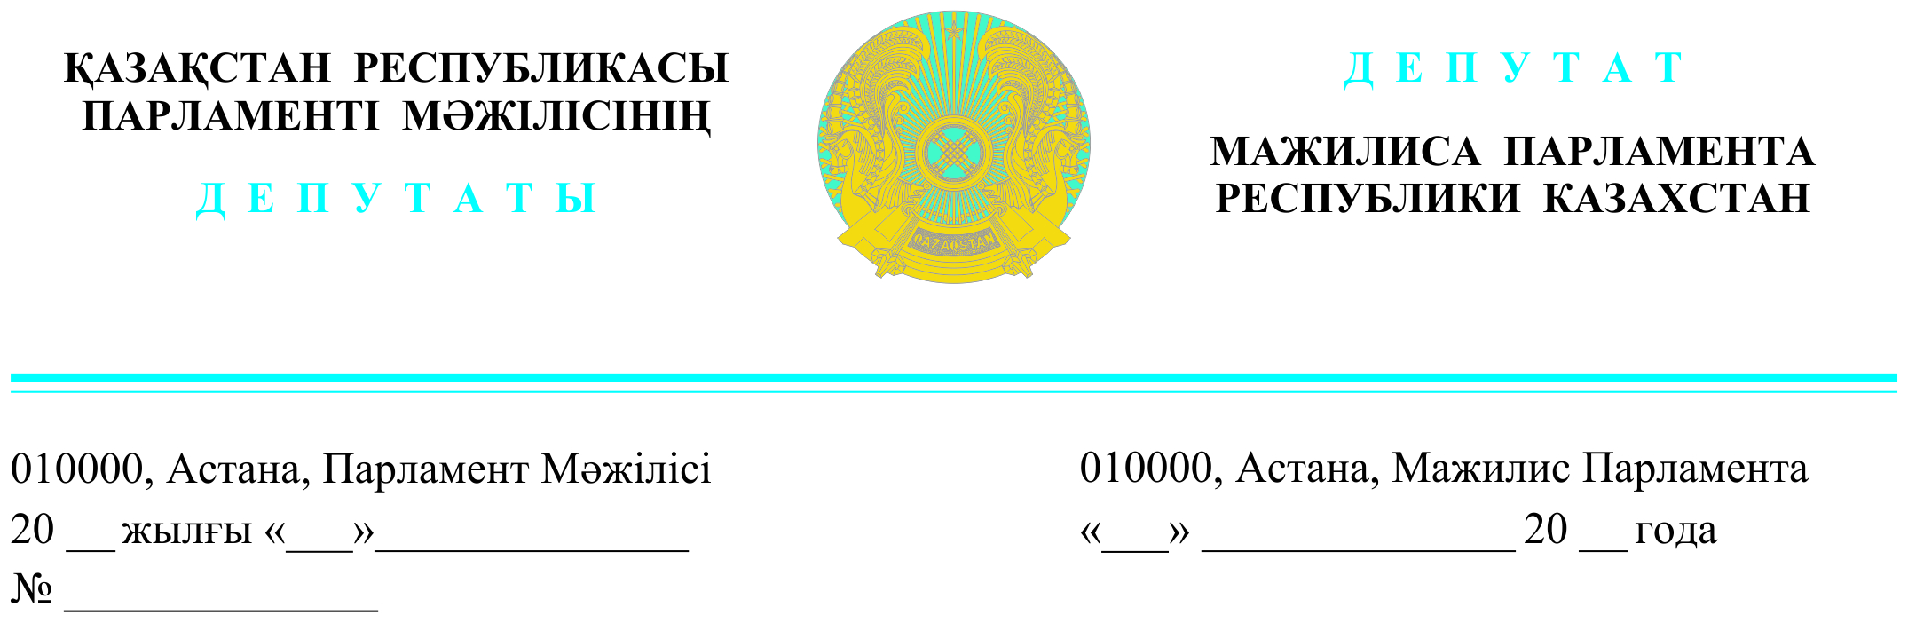

Оглашен 20.09.2023 г.

**Министру национальной экономики**

**Республики Казахстан**

**А.Куантырову**

Депутатский запрос

**Уважаемый Алибек Сакенович!**

В Дорожной карте по исполнению предвыборной программы партии «AMANAT» на 2023-2027 годы «Халықпен бірге» предусмотрены пункты по возрождению аула и благополучию сельских жителей.

Во время встреч с избирателями депутаты маслихатов разного уровня, а также жители сел поднимали вопросы развития инфраструктуры, цифровизации и создания комфортной среды для проживания.

В последние годы одной из главных проблем Северо - Казахстанской области является миграция населения. В результате в селах наблюдается сокращение рабочей силы. С каждым годом увеличивается количество сел, откуда массово переселяются жители.

В Северо-Казахстанской области на начало 2000 года проживало 713,6 тыс. человек. За 22 года численность населения области сократилась на 179,6 тыс. человек, на начало текущего года осталось 534 тыс. человек. Эта негативная тенденция еще не прекратилась: в прошлом году численность населения области сократилась еще на 3,1 тыс. человек.

Меры, принятые государством для решения проблемы, не дают значительных результатов.

Основной причиной сложившейся ситуации является низкий уровень жизни в регионе: низкая заработная плата в селах, отсутствие качественной питьевой воды, дорог, климатические условия.

В настоящее время оценку социально-экономического уровня сел Северо-Казахстанской области проводит американская компания McKinsey, опираясь на международные стандарты. Так, по их оценкам в Северо-Казахстанской области из 635 сел только 307 являются перспективными, а остальные 328 с низким потенциалом развития (неперспективные). При оценке за основу берут сальдо миграции, которое, как указывал выше, который год отрицательно. Местный бюджет не может осилить большие расходы, отток населения продолжается, молодежь после окончания школ не возвращается домой. Остаются безлюдные приграничные села, что очень тревожно в реалиях сегодняшней геополитики. Необходимо уже сейчас принимать меры для развития наших сел, не всегда учитывая экономическую выгоду.

В свзязи с вышеизложенным считаем необходимым изменить методы и критерии оценки сельских населенных пунктов для малочисленных приграничных регионов нашей страны и взять в разработку вопрос по модернизации сельских населенных пунктов, имеющих низкий потенциал развития, учитывая отдаленность от областных и районных центров, плотность населения и климатические условия. Также полагаем, что нужно искоренить сложившееся понятие «неперспективные аулы». Ведь в каждом ауле живут наши люди, и разделяя села на перспективные и неперспективные, мы ущемляем права последних, тем более, когда в современном мире бурно развиваются и появляются новые технологии производства и услуг.

Просим также принять меры по стимулированию местного населения для проживания на селе и в целях снижения оттока населения увеличить подъемные, пособия при рождении детей для северных регионов, доплаты к заработной плате, а также другие материальные стимулы, например предусмотреть «северную надбавку» с применением коэффициента 1,15).

Ответ просим предоставить в письменной форме в соответствии с действующим законодательством.

**С уважением, депутаты**

**Фракции «AMANAT»**

**Е.Мамбетов**

**Д.Колода**

**Ю.Кучинская**

**Фракции Народно-демократической**

**патриотической партии «Ауыл»**

**А.Зейнуллин**

**Фракции Народной партии Казахстана**

**Г.Танашева**

*Исп.Р.Кудияров*

*74-63-50*